**ДРЖАВНИ УНИВЕРЗИТЕТ У НОВОМ ПАЗАРУ**

**Департман за техничке науке Софтверско инжењерство**



**Предмет: Софтверско инжењерство 1**

**Идеја: Онлине изложба фотографија**

**Студент: Ментори:**

**Предраг Лончаревић Проф. Др. Един Долићанин Др. Алдина Авдић**

**Предлог пројекта који ће бити развијан током курса:**

Инспирисан протеклим временски периодом, где су нам многе свакодневне активности биле ускраћене због мера предострожности, за идеју приликом израде пројекта из наведеног предмета узео сам „Онлине изложба фотографија“.

Технологије које ћу користити при изради пројекта су React и NodeJS.

**Oпис пројектног задатка:**

Онјалн изложба фотографија је идеја која има за задатак уштеду времена и као и доступност са свог паметног уређаја или компјутера. На сајту ће бити доступне информације о актуелним изложбама. Услов за пријаву ће бити регистација. По истеку рока актуелне изложбе, корисник чија фотографија има највише свиђања ће бити награђена.

**Досег пројектног задатка који ће бити решаван:**

Идеја је да када корисник уђе на почетну страницу, добије потребен информације о активној пријави за изложбу.

Да би корисник учествовао у изложби и поделио своју фотографију, потребно је да предходно буде регистован, а затим пријављен.

Након пријаве корисник може поделити своју фотографију. На страници где ће бити подељене фотографије, пост ће имати аутора, датум постављања, број „лајкова“, као и саму фотографију.

На крају изложбе, фотографија са највише „лајкова“ ће бити награђена.

registration

home

 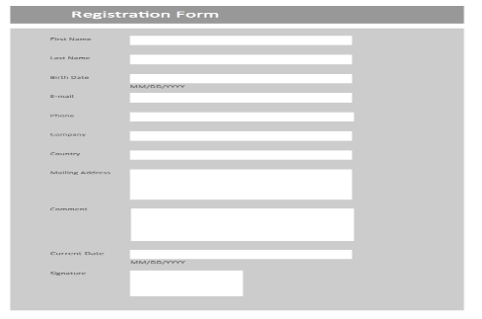

login





Upload photo

**Корисници система:**

Корисници система ће се делити у више група, са различитим правима и доступностима. План је да информације о доступним изложбама буду доступне свима, тачније свим посетиоцима сајта.

Корисник са већим правима је корисним који је регистрован, он ће регистрацијом стећи право да учествује у изложби и да објављује слике.

**Чланови тима:**

Чланови тима су:

* Предраг Лончаревић – програмер, власник идеје и вођа пројекта;
* Алдина Авдић – стручни консултант и ментор.

**Образложење избора вође тима:**

Избор вође тима је итекако јасан. Он тежи ка олакшању и праћењу актуелних трендова. Идеја пружа могућност да кандидати који желе да учествују могу бити из осталих градова, држава итд...

**Дефиниција рада тима:**

План је да се актуелни пројекат заврши и року од 11 недеља. Контрола рада тима ће бити свакодневно спровођена у циљу испуњења временског рока. Одсутност чланова тима је могућа искључиво уз дозволу вође тима, након што утврди да је могуће одсуство и уредно испуњен задатак члана тима.

**Начин комуникације тима:**

Начин на који ће тим комуницирати је искључиво преко актуелне whatsapp групе, за мање битније ствари које је могуће решити на наведени начин.

Након сваке недеље ће се одржавати састанци у просторијама које су предвиђене за састанке приликом реализације пројекта.

Такође, биће доступан контакт телефон и мејл вође тима.